#### 斗地主文档

|  |  |  |  |
| --- | --- | --- | --- |
| **更新时间** | **版本号** | **更新内容** | **修订者** |
| 2017-11-2 | 1.0 | 创建文档 | 胡晓磊 |
| 2017-12-3 | 1.1 | 修改文档 | 胡晓磊 |
| 2017-12-12 | 1.2 | 修改文档 | 胡晓磊 |

目录

1. 设计目的与概述 3

**1.1设计目的** 3

**1.2系统概述** 3

2. 斗地主逻辑 5

**2.1斗地主普通房间规则** 6

系统房间的类型和限制 6

开始游戏功能 6

退出房间 6

换桌规则 6

好友房间的规则 6

2.2**打牌规则流程示意图** 8

一、发牌 9

二、叫牌 9

三、第一个叫牌的玩家 9

四、抢地主 9

五、明牌 9

六、加倍 9

七、出牌 10

八、牌型 10

九、牌型的大小 10

十、胜负判定 10

十一、托管规则 11

十二、结算规则 11

2.3**任务和成就** 11

任务系统规则 11

成就系统规则： 12

2.4**商城系统** 12

豆子商城 12

钻石商城 12

2.5**福利兑换** 12

2.6**好友系统** 12

好友列表显示排序： 12

显示玩家的昵称/胜场数/连胜数 12

送豆子规则 12

3.游戏界面 13

3.1**游戏开始主界面**： 13

**3.2待补充1——商城** 14

**3.3待补充2-任务系统：** 14

**3.4待补充3-福利系统** 15

**3.5待补充4系统房间** 17

**3.6待补充5好友房间** 17

**3.7待补充5系统房间** 19

**3.8待补充6好友排行** 22

# 设计目的与概述

## **1.1设计目的**

1.1.1作为在中国受众人群最广的棋牌游戏，用户更容易上手和接受，给予用户兑换，便于留住用户。

1.1.2消耗游戏内产出的货币，提高付费。

1.1.3.通过社交和任务系统，让玩家邀请朋友来玩，提高用户量。

1.1.4.本身H5有点击即玩的优点，便于社交邀请等。

## **1.2系统概述**

斗地主，3人一起进行的游戏，分为：进入房间，准备，发牌，明牌、抢地主，是否翻倍， 出牌，胜负判定。 任意一家出完牌后结束游戏，若是地主先出完牌则地主胜，否则另外两家胜。

* + - **房间系统，需要程序的支持**

分为两大类 ：

* 系统房间: 不同房间有不同的底分，有进入的积分需求，适应不同阶段玩家的需求。

所有房间按照不同的比例每局扣除一定的房间门票费用，消耗积分。

房间分类：新手场/初级场/普通场/中级场/高级场/顶级场

* 朋友局

朋友局：我们更方便邀请，点击即玩。邀请有奖励，

可以通过平台付费开包间玩朋友局，朋友局每局不再消耗门票费用，不结算积分，计算局数，计算分数，设置胜利条件。消费主要类似消耗房卡的功能。可以消耗钻石或房卡。

* **游戏类型**
* 欢乐斗地主
* 比赛（各种实物兑换/话费/红包等）暂时搁浅
  + - **福利系统即任务系统**

任务类型有：

1. 挑战任务，通过奖励吸引玩家拉人参与斗地主
2. 新手任务：吸引眼球的大礼包，引导玩家留下来参与游戏。
3. 每日任务：每日的游戏奖励，提高玩家每天的游戏时间。
4. 7日任务：付费道具都奖励，吸引玩家连续参与游戏，提高留存。
5. 福利任务：活动类任务，宝箱自由配置斗地主游戏道具、平台道具或线下奖励（例如话费）兑换券，提高玩家的参与度和参与热情。

* **货币**
* 钻石
* 豆子
* 兑换券
  + - **商城和背包系统**
* 钻石兑换豆子，方便玩家付费。
* 出售记牌器、房卡等辅助道具，积分和钻石都可以购买。
* 兑换实物道具，领取奖励，核心噱头。
  + - **战斗（打牌）系统**

普通房间玩法为欢乐斗地主

1. 按照规则分配房间。
2. 选择开始方式，开始游戏或名牌开始 。
3. 系统按照一定逻辑发牌。
4. 系统按照一定逻辑分配地主，抢地主。
5. 战斗（打牌）过程，设计托管AI，超时掉线自动打牌AI。
6. 设计底分和翻倍规则。
7. 扣除门票，玩家之间胜负结算。

* 欢乐斗地主（炸弹翻倍）
* 朋友局房间玩法为欢乐斗地主：炸弹翻倍

发牌，分配地主，结算等规则和普通房间一些区别，主要是公平，公正。

做好玩家打牌过程中的体验：做到操作简单，游戏流畅，减少流失、提高留存。

* + - **聊天系统：**玩家无聊等待过程中表情或者固定术语的交流。
    - **分享系统：**分享交流，玩家间自传播，好友之间的邀请。
    - **好友系统：**
    - **音效**
    - 挑战赛设计（考虑）：赢现金红包，吸引眼球。

# 斗地主逻辑

**斗地主总逻辑流**

房间系统：

* 系统房间
* 房间限制和类型
* 快速进入
* 开始游戏
* 退出房间
* 换桌规则
* 好友对战
* 建立房间的设置和规则
* 邀请好友
* 观战
* 房间的相关

打牌规则：

* 发牌规则
* 是否明牌
* 地主规则
* 翻倍规则
* 出牌规则
* 托管规则
* 结算规则
* 系统房间结算
* 好友对战结算

任务和成就：

* 任务系统规则
* 每日任务
* 多日任务
* 福利任务
* 挑战任务
* 成就规则

商城系统：

* 豆子
* 钻石

福利系统：

* 实物对换
* 红包

好友排行：

* 送豆子回流
* 排行规则
* 添加好友
* 好有推送
* 好友信息

## **2.1斗地主普通房间规则**

**2.1.1房间系统**：

### 系统房间的类型和限制

系统房间分以下6种：新手场/初级场/普通场/中级场/高级场/顶级场

配置需求：房间ID

房间名

房间底分

游戏币限制

房间推荐规则：一个分数段，在该段为内为推荐

**快速游戏功能**

* 匹配规则：判断玩家的积分数量，
* 进入缺人最少的系统房间，如果没有就新开一间
* “快速游戏”按钮下方显示推荐房间。

### 开始游戏功能

玩家自己点击准备进入的房间，判断积分是否足够：

* + - 豆子足够，且满足豆子限制条件，进入游戏等待界面；
    - 豆子不足，弹出提示充值界面

点击快速开始进入房间，判断积分是否足够：

* + - 豆子足够，判断豆子限制条件，进入游戏等待界面；
    - 豆子不足，弹出提示充值界面。

### 退出房间

返回系统房间界面，在该房间视为自动托管，掉线同理

玩家退出后再次点击任何进入房间的操作都会提示是否重新进入原来的房间。

直到该局游戏结算为止。

### 换桌规则

进入除此房间外缺人最少的系统房间，如果没有就新开一间

### 好友房间的规则

* 邀请好友：玩家可以邀请游戏内和游戏外（微信）的好友
* 游戏内分为好友和系统推荐
* 系统推荐规则：活跃：在线的玩家算作活跃
* 系统推荐排序：玩过斗地主>当前未进行游戏
  + - 1. 我们推荐的都是活跃玩家（在线的）
      2. 玩过斗地主的排前面
      3. 当前未进行游戏的排前面
      4. 最多推荐20个玩家，
* 房间相关
* 创建的房间显示在自己开的包房中
* 可以通过主界面的约显示
* 房间持续24H，可开设多个
* 开设房间需要房卡
* 好友房间的设置：
* 玩法：欢乐玩法
* 允许旁观
* 地主模式：抢地主
* 分数封顶：32 64 128
* 局数：6 9 15

## 2.2**打牌规则流程示意图**



**规则说明：**

### 一、发牌

　　一副牌54 张，一人17张，留3张做底牌，在确定地主之前玩家不能看底牌。

### 二、叫牌

　　叫牌按出牌的顺序轮流进行，叫牌时可以选择 “叫地主 ” 、“ 不叫 ” 。如果有玩家选择 “叫地主 ” 则立即结束叫牌，该玩家为地主;如果都“不叫”，则重新发牌，重新叫牌，直到有人“叫地主”为止 。

### 三、第一个叫牌的玩家

　　第一轮叫牌的玩家由系统随机选定。如果有玩家在叫牌前选择“明牌”，则第一个选择“明牌”的玩家优先获得叫牌权。如果有玩家在叫牌前选择“明牌”，且三名玩家都不选择“叫地主”，则系统选择第一个“明牌”的玩家为地主。

### 四、抢地主

　　当某位玩家叫完地主后，按照次序每位玩家均有且只有一次“抢地主”的机会。玩家选择“抢地主”后，如果没有其他玩家继续“抢地主”则地主权利属于该名“抢地主”的玩家。如果没有任何玩家选择“抢地主”，则地主权利属于“叫地主”的玩家。每“抢地主”一次，游戏倍数 *2 。凡是有过“不叫地主”操作的玩家无法进行“抢地主”的操作。

### 五、明牌

　　明牌为亮明手上所有牌进行游戏，主要分为三种：“明牌开始”、“发牌明牌”、“明牌”。明牌开始：在还没发牌时，就选择明牌并保持开始游戏，游戏倍数 *5 。发牌明牌：在发牌的过程中选择明牌游戏，根据发牌数量的多少游戏倍数 *4 和 *3 。明牌：在收完三张底牌后可以选择明牌并开始游戏，游戏倍数 *2 。若同时有多名玩家选择“明牌”则按照最大的明牌倍数计算。

### 六、加倍

在选择抢完地主后，地主出牌前增加一个翻倍选择功能。在抢完地主后地主把底牌拿到手中，出现翻倍选择功能，农民可以选择加倍或不加倍。但若要进行加倍操作时，农民必须符合特定条件。在限制时间内完成加倍或不加倍的操作后，必须等待其他玩家进行完相关操作或直到限制时间到，则游戏开始由地主出牌。

**翻倍规则**

分数=底分* 2的翻倍数次方，

每一次炸弹都计算一次翻倍数，春天算一次翻倍数。

地主牌 同花 顺子 带一个王牌 都算一次翻倍

地主牌 同花顺 两张王牌 算两次翻倍次数

**春天：**春天就是完胜，比如地主手里抓到了一副好牌，在地主出牌的过程中，使两家农民无法出牌，造成农民还没出牌而地主已经出完了，进而地主完胜，这个过程就是春天。  
 如果情况正好相反，地主出一手牌之后，被农民管上，此后地主再也没有大过农民的牌型，也就是农民完胜地主的情况。

地主的翻倍数=两个农名的翻倍数相加，分数同理，因为农民的加倍是单对单，地主的加倍是一对二。

### 七、出牌

　　将三张底牌交给地主，并亮出底牌让所有人都能看到。地主首先出牌，然后按逆时针顺序依次出牌，轮到用户跟牌时，用户可以选择 “ 不出 ” 或出比上一个玩家大的牌。某一玩家出完牌时结束本盘。

### 八、牌型

　　火箭：即双王(大王和小王)，最大的牌。

　　炸弹：四张同数值牌(如四个 7 )。

　　单牌：单个牌(如红桃 5 )。

　　对牌：数值相同的两张牌(如梅花 4+ 方块 4 )。

　　三张牌：数值相同的三张牌(如三个 J )。

　　三带一：数值相同的三张牌 + 一张单牌或一对牌。例如： 333+6 或 444+99

　　单顺：五张或更多的连续单牌(如： 45678 或 78910JQK )。不包括 2 点和双王。

　　双顺：三对或更多的连续对牌(如： 334455 、 7788991010JJ )。不包括 2 点和双王。

　　三顺：二个或更多的连续三张牌(如： 333444 、 555666777888 )。不包括 2 点和双王。

　　飞机带翅膀：三顺+同数量的单牌(或同数量的对牌)。

　　如： 444555+79 或 333444555+7799JJ

　　四带二：四张牌+两手牌。(注意：四带二不是炸弹)。

　　如： 5555 + 3 + 8 或 4444 + 55 + 77 。

### 九、牌型的大小

　　火箭最大，可以打任意其他的牌。炸弹比火箭小，比其他牌大。都是炸弹时按牌的分值比大小。除火箭和炸弹外，其他牌必须要牌型相同且总张数相同才能比大小。单牌按分值比大小，依次是大王 > 小王 2>A>K>Q>J>10>9>8>7>6>5>4>3 ，不分花色。对牌、三张牌都按分值比大小。顺牌按最大的一张牌的分值来比大小。飞机带翅膀和四带二按其中的三顺和四张部分来比，带的牌不影响大小。

### 十、胜负判定

　 任意一家出完牌后结束游戏，若是地主先出完牌则地主胜，否则另外两家胜。

### 十一、托管规则

玩家点击托管后，会按玩家最小的单张一张一张出，如果上家的出牌单张要不起的情况下会选择放弃（单张要不起的意思是出单张牌无法出的情况）

### 十二、结算规则

系统房间结算：开局时扣除每局服务费的豆子

结算时 地主的倍数 得分 豆子 都是两名农民相加的总和，是分开算的，不一定一样

胜利获得豆子=底分*2的翻倍数次方

不能超过封顶

不能超过自己开局时的豆子

失败扣除豆子=底分*2的翻倍数次方，

不能超过封顶

不能超过自己开局时的豆子。

在地主失败时，农民倍数不一样，但地主的豆子平分后两边都无法支付时，则平均付给双方；

弹出结算面板

好友房间结算：计算分数 弹出面板 最终结算时弹出一个总分数

## 2.3**任务和成就**

### 任务系统规则

* 每日任务：

每日任务和原版本一样的配置，放在竖版界面

* 多日任务：

多日任务 是一个循环的任务 由多个任务集合在一起，按完成的阶段领奖励

* 新加任务类型
* 任务完成条件
* 完成度
* 任务配图
* 任务类型图
* 还需要一个多日任务奖励表
* 奖励ID
* 奖励组
* 奖励需要完成度
* 任务刷新时间
* 挑战任务：

该任务较难，可以和好友共享任务，双方都获得奖励

* 新加任务类型
* 新加任务条件
* 有多种邀请方式：好友和微信共享
* 点击好友分享显示好友列表选择一个分享
* 点击微信好友会给好友发送连接，点击后进入网页版
* 被邀请者的接受界面
* 好友直接再游戏中弹出界面，点击后接受并进入斗地主
* 微信的是我们的H5链接，点击后进入斗地主游戏
* 在游戏中挑战任务一项内显示自己接取的挑战任务，最多接受3个
* 完成后共享方点击领取，被共享方弹出面板显示给予
* 福利任务：

新加任务类型和条件

* 新手任务：

新加任务类型和条件

### 成就系统规则：

对照现有的成就规则就好

## 2.4**商城系统**

### 豆子商城

可以点击豆子数目弹出该弹窗

* 通过shop表配置

### 钻石商城

可以点击钻石数目弹出该弹窗

* 和我们竖版的钻石商店逻辑一致，只是显示不一样

## 2.5**福利兑换**

* 兑换实物/虚拟物品，具体方式咨询公司相关人员后拟定

## 2.6**好友系统**

### 好友列表显示排序：

* 胜场数高的在上

### 显示玩家的昵称/胜场数/连胜数

### 送豆子规则

* 点击按钮可以送好友豆子
* 点击后提示玩家是否通知该玩家
* 点击取消后关系弹窗
* 点击确认后提示玩家将弹出分享
* 送豆子有24H的cd，cd需要显示出来。
* 是否送过豆子有按钮和图标提示

# 3.游戏界面

## 3.1**游戏开始主界面**：

点击游戏后竖版切换成横版，进入游戏进入主界面

主界面的快速进入

3

2

4

7

1

5

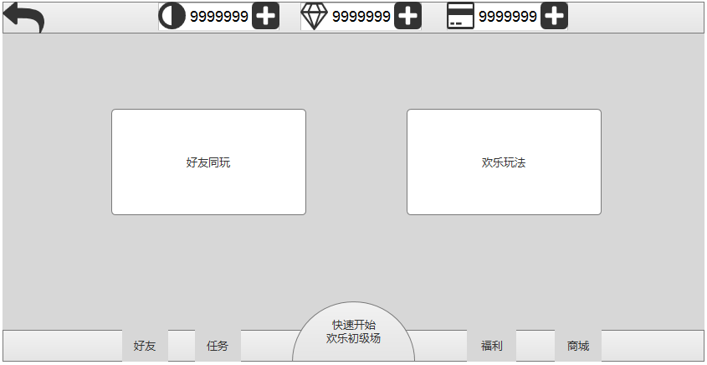

6

7

昵称XXX在XXX游戏中幸运获得XXX钻石💎

8

9

12

10

11

1. 返回按钮，点击后返回平台主界面（横屏转竖屏）。
2. 斗地主货币，点击后进入商城购买豆子和钻石界面。（待补充1）
3. 福利系统，点击后进入福利界面（待补充3——福利系统）
4. 系统房间入口，“欢乐玩法”。（待补充4）
5. 系统公告，不停的广播玩家获得钻石的信息，公告需要配置。形式：”昵称XXX在XXX游戏中幸运获得XXX钻石💎”。
6. 设置一个背景图片，可替换。
7. 好友同玩，进入私人房。（待补充5）
8. 与好友的排行榜信息。（待补充7）
9. 每日任务。（待补充2）
10. 斗地主道具都商城。（待补充1）
11. 系统房间快速开启按钮，点击后加入房间
12. 快速开始按钮，按钮下面显示玩家适配的游戏房间，“快速开始”按钮和对应房间需要光效。

* 补充界面——二级界面

## **3.2待补充1——商城**

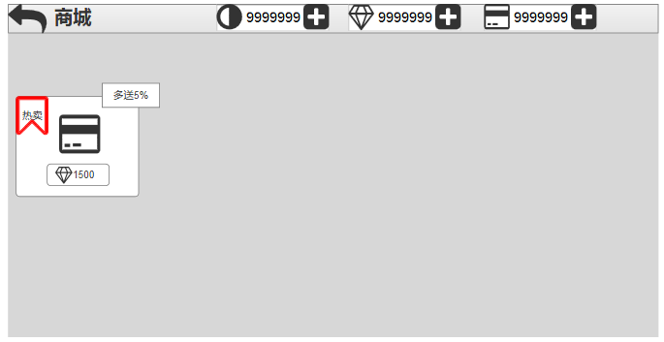

1. 界面名“商城”
2. 商品标签
3. 多送比例
4. 点击钻石切换至购买钻石

## **3.3待补充2-任务系统：**

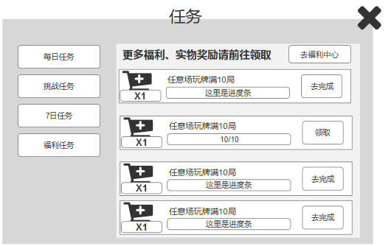

* 福利目前暂定有四类：
  + 1. 每日任务
    2. 7日任务
    3. 福利任务
    4. 新手任务
    5. 挑战任务
* 点击“去福利中心”，跳转福利中心界面
* 进度条需要显示该任务进度
* 按钮状态分为3种：去完成（跳转）/领取/已完成

## **3.4待补充3-福利系统**

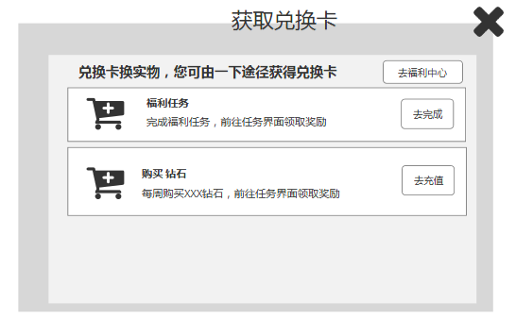

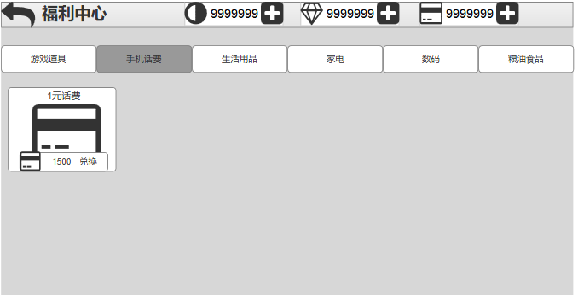

1. 点击去福利中心跳转福利中心
2. 点击去完成跳转任务界面
3. 点击去充值跳转购买钻石界面

* 任务提醒：

有福利可领时，游戏开始主界面的福利图标右上角出现一个红点，提醒玩家有福利可以领取，点击进入后，对应的可以领取的任务分类图标右上角出现一个红点，提示玩家可以领取位置。

* 四种类型任务的界面：

任务完成后领取，每天0点刷新。

1. 《每日任务》

任务固定，完成后领取奖励。每日0点刷新。

1. 《7日任务》

3日任务需要设计一系列的任务，归纳分类成3个分组对应三天，不同天的任务可以重复。

* 玩家第一天登陆，随机出第一天的任务。但是随机的任务需要和原先一样。
* 完成后，次日0点开启第二天任务。
* 未完成，任务进程不变。
* 玩家第二天登陆（未连续登陆，下次登陆任务重置成第一天）：
* 如果第一天完成了任务，则第二天任务开启，随机出第二天的任务。

1. 完成后，次日0点开启第三天任务；
2. 未完成，不可领取奖励，次日任务进程重置成第一天。

* 如果第一天未完成任务，任务进程还是显示第一天，逻辑同第一天。
* 玩家第三天登陆（未连续登陆，下次登
* 依次循环至第八天重置）：
* 如果第二天完成了任务，则第三天任务开启，随机出第三天的任务。

完成后，领取最终奖励，次日0点任务重置循环第一天；

未完成，不可领取奖励，次日任务重置成第一天。

* 如果第二天未完成任务，任务进程重置显示第一天，逻辑同第一天。

1. 《新手福利》

新手福利界面如图所示，完成任务后领取对应的奖励，同时开启下一阶段任务，后续任务完成后显示已领取，全部领取获得碎片后开始新手大礼包，获得最终奖励。

## **3.5待补充4系统房间**

1. 底分
2. 房间名
3. 人数
4. 限制

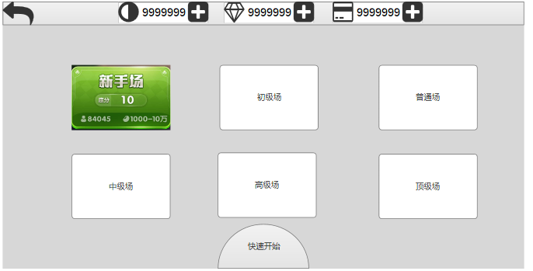

## **3.6待补充5好友房间**

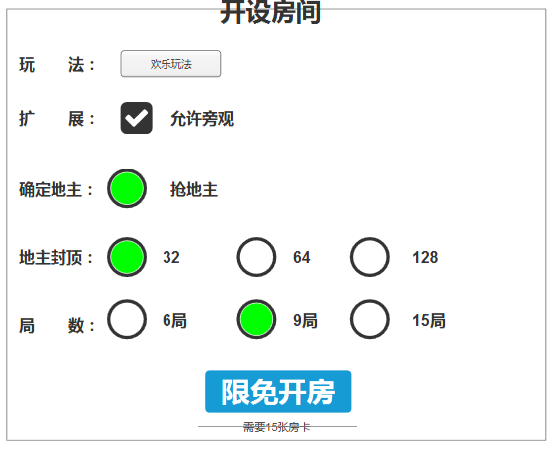

玩家可以选择倍数 局数

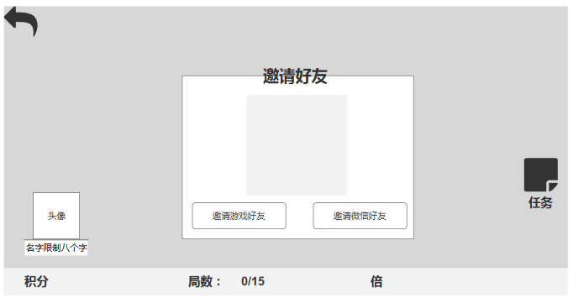

点击邀请游戏好友弹出下面的面板：分为我的好友和推荐玩家

推荐玩家规则：当前在线玩家

玩过斗地主的玩家在前

未进行游戏的玩家在前

好友房间和系统房间打牌不同的是没有换桌，封顶提示不一样，支持语音聊天

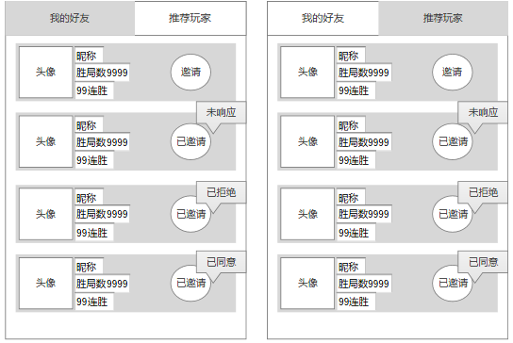

邀请按钮有两态：邀请和已邀请

标签有3种：未响应、已同意、已拒绝

## **3.7待补充5系统房间**

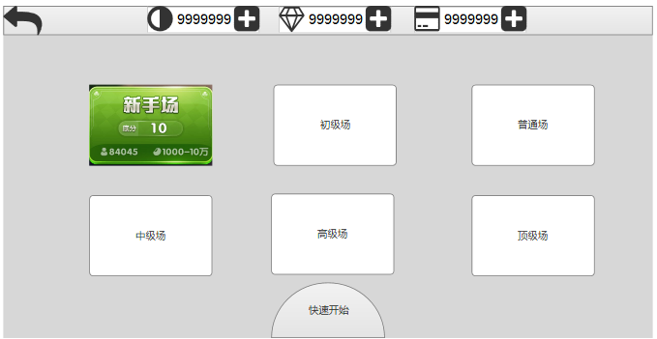

显示6个房间，可以以后支持滑动

房间按钮的显示：

房间名

底分

人数

限制

快速开始会直接进入一个合适的房间：按照玩家拥有的豆子去判断

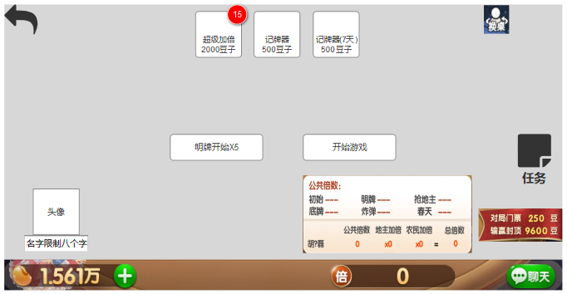

显示玩家拥有的道具在此界面可以购买 点击直接购买 用红点显示数量

有“换桌按钮” 玩家点击后相当于快速进入

点击任务弹出任务面板

点击倍数

点击豆子进入商店

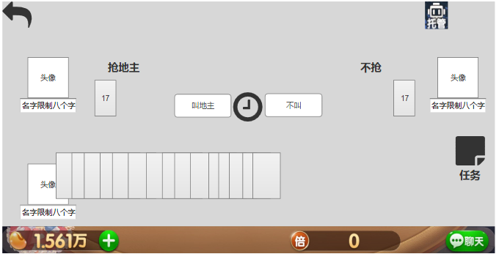

点击开始游戏后的界面

处于叫地主流程

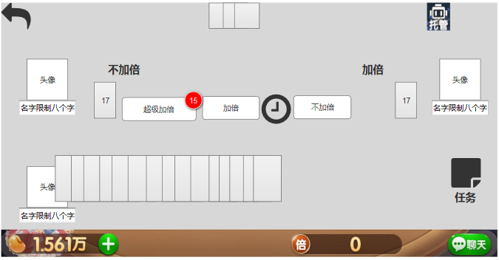

这里是加倍流程

已经显示地主是谁了

显示3张底牌

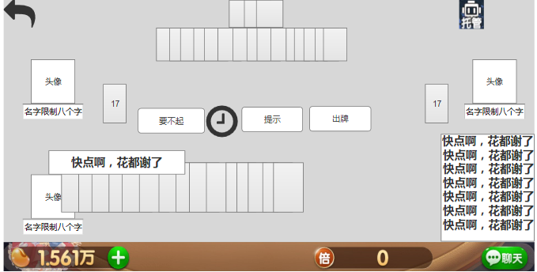

这个是打牌的流程，附带

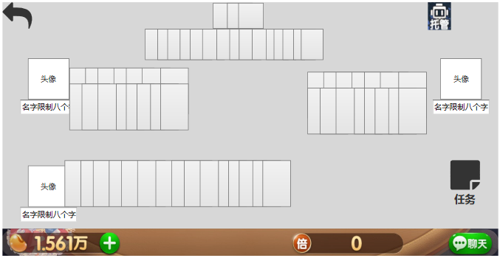

明牌的显示

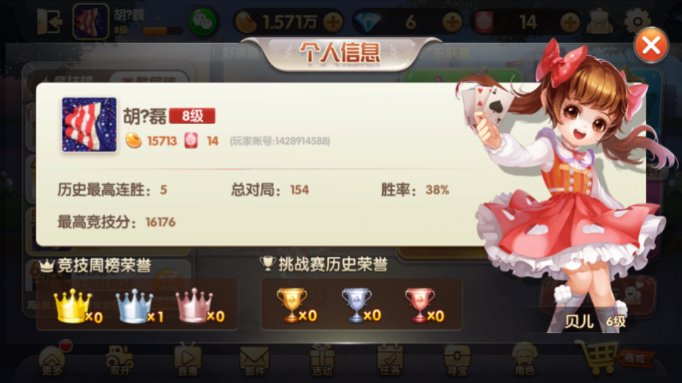

## **3.8待补充6好友排行**

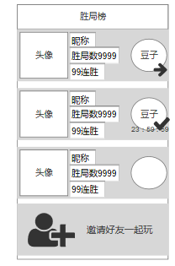

好友列表显示排序：胜场数高的在上

显示玩家的昵称

玩家胜场数

连胜数

送豆子按钮

送豆子的弹出界面

送豆子的倒数计时

豆子送与未送的状态